**大学课程考试**

**数据管理平台**

阅卷教师操作手册

陕西鸥玛信息科技有限责任公司

2024.03.31

**目录**

一、 登录 3

登陆系统 3

二、终结性考核（同过程性考核） 3

1.考核列表 3

2.线下改卷（线下改卷无步骤“三、在线评阅/评阅监控”） 4

三、在线评阅(任课教师)/评阅监控（课程组长） 5

1.在线评阅（任课教师） 5

2.评阅监控（课程组长） 8

四、成绩分析/下载成绩/下载电子档案 10

1.考试成绩 10

2.考试分析 12

3.电子档案 14

# 登录

## 登陆系统

地址：<http://10.1.104.88:8080>

(后续在教务系统或学习平台挂链接跳转，登录同教务系统，正在对接中)

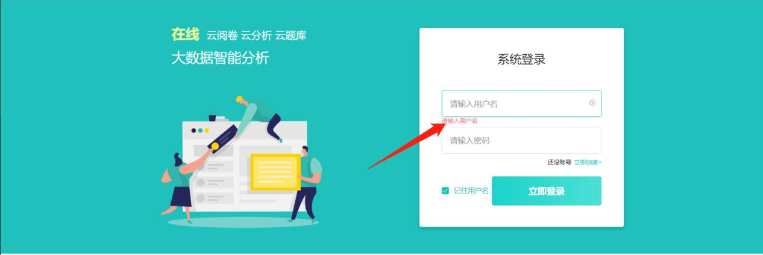

在登陆界面，输入用户名、密码，点击【登录】按钮，滑动验证码进入系统。

（需要注意：系统版本不同界面可能稍有出入）

# 二、终结性考核（同过程性考核）

## 1.考核列表

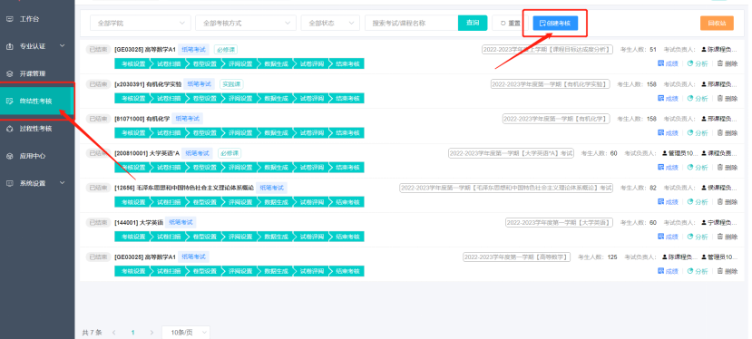

默认纸笔考核为七步骤，完成的工作将会变为绿色，直至所有步骤变为绿色，考试结束；

**线下改卷**为考试完成老师对主观题进行判分后扫描得出成绩；

**在线改卷**为考试完成后扫描试卷，老师在电脑改卷。

## 2.线下改卷（线下改卷无步骤“三、在线评阅/评阅监控”）

阅卷老师在批改主观题时还需要在试题上方的评分框中**涂对应的分数**.应当注意:

1. 使用水性红笔.

使用水性红笔,以**避免油墨渗透**污染试卷.

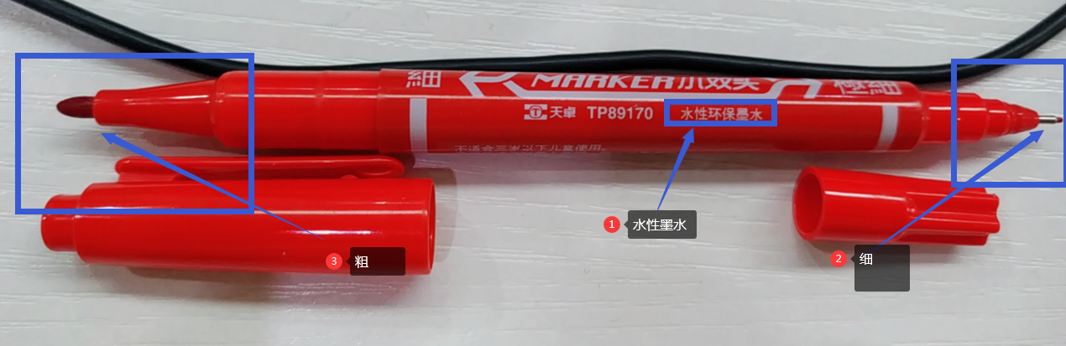

水性红笔

1. 评分框

应注意评分框与试题的对应规则,避免涂错位置.

1. 分数填涂规则

a. 得几分涂几分.

b. 0分的需要涂0.

d.用水性红笔的粗头在对应的分数处涂满完整分数框.

e.不要刻意涂深,以免渗透.

# 在线评阅(任课教师)/评阅监控（课程组长）

## 1.在线评阅（任课教师）

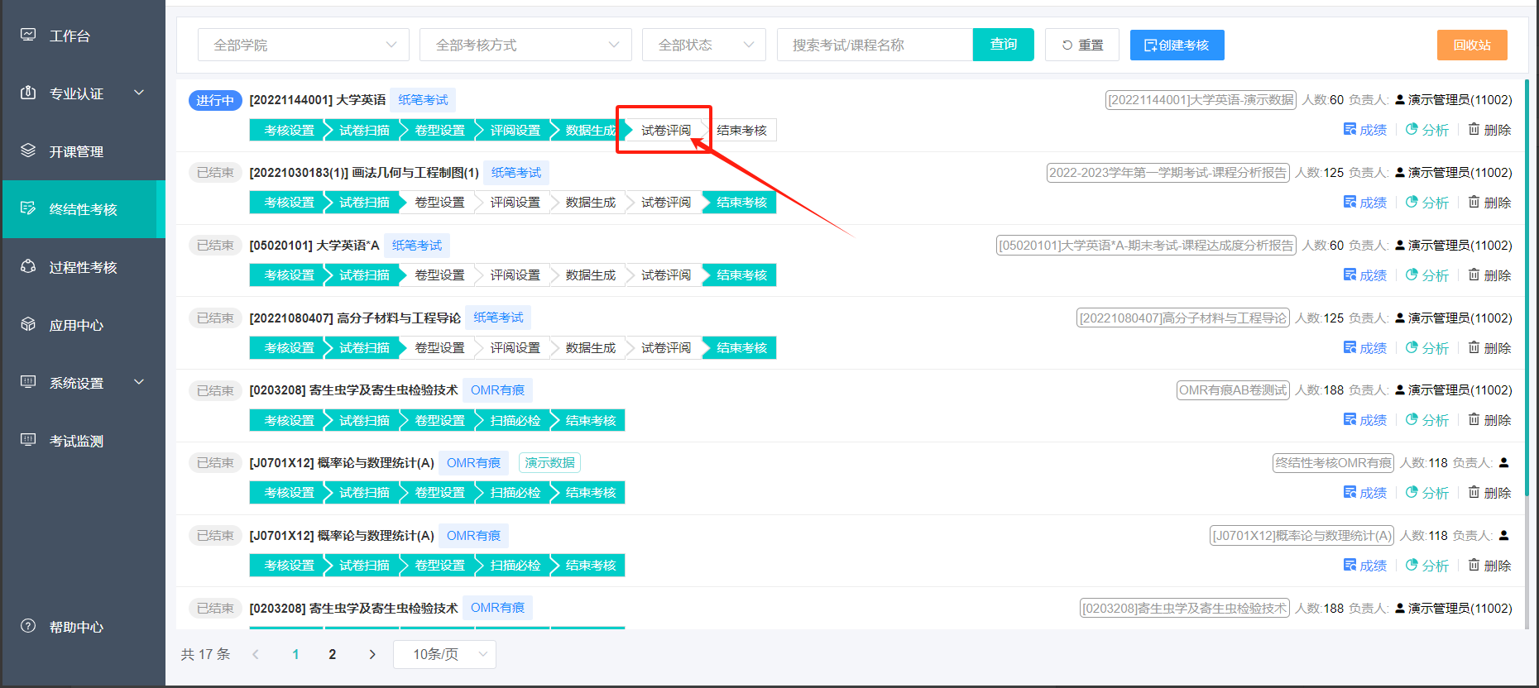评阅教师可通过考试列表导航快捷进入评阅界面；

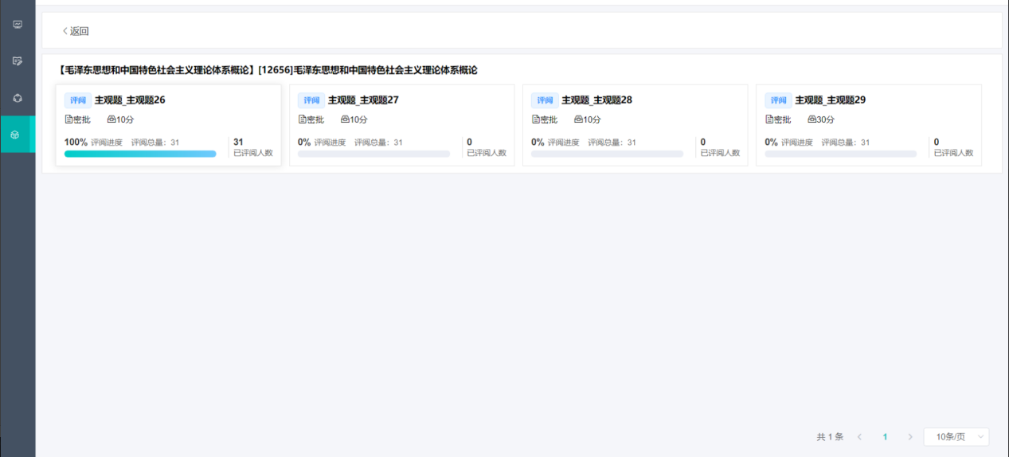

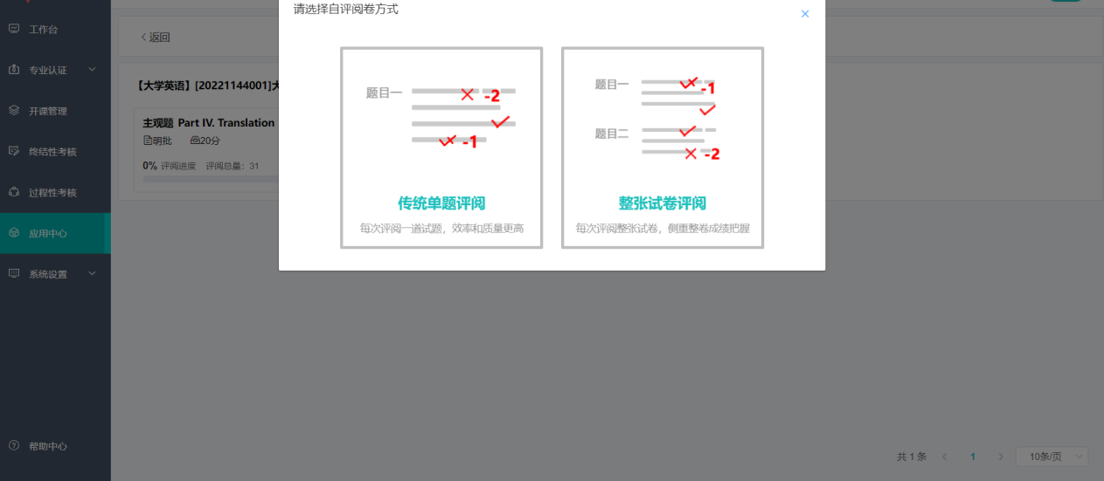

班级自评打分模式为【单评整卷自由选择】下，允许【传统单题评阅】【整张试卷评阅】自由选择；

1. 传统单题评阅

该页面会显示用户的待评阅任务，点击可以进入评阅界面。

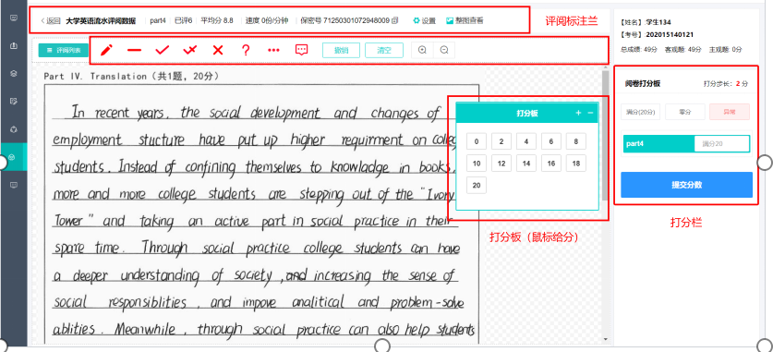

评阅界面，打分栏默认回车提交分数；

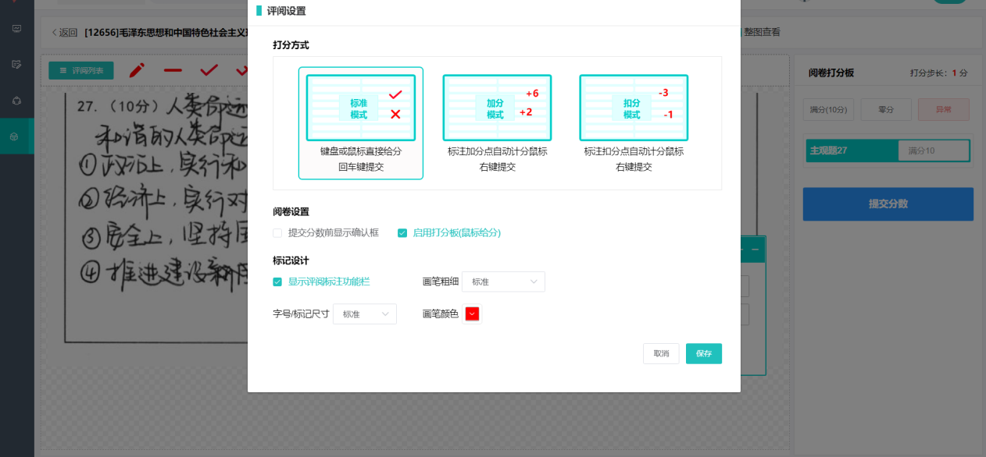

如果要修改评阅方式，可以点击上方【设置】按钮，弹出评阅设置界面，可以选择不同打分方式、是否启用打分板等；

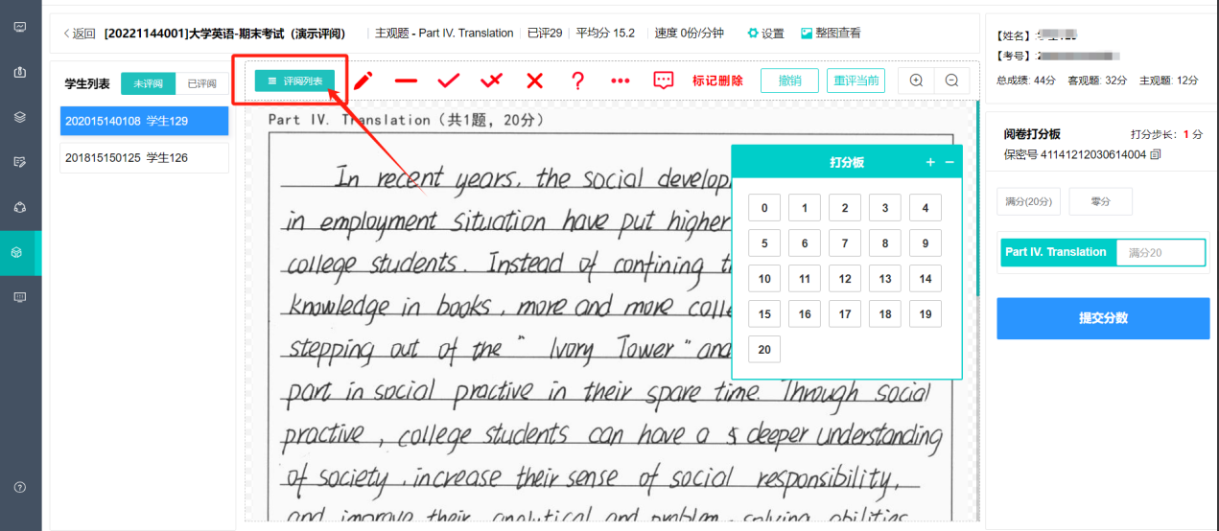

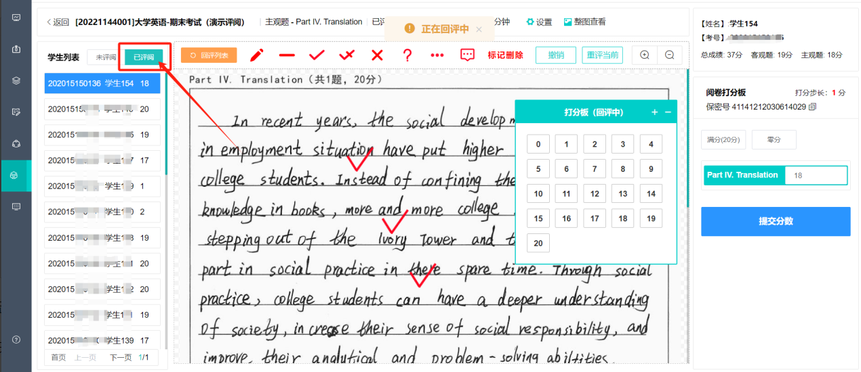

点击【评阅列表】-左侧学生列表选择【已评阅】，可对已评阅的试卷进行回评修改；

1. 整张试卷评阅

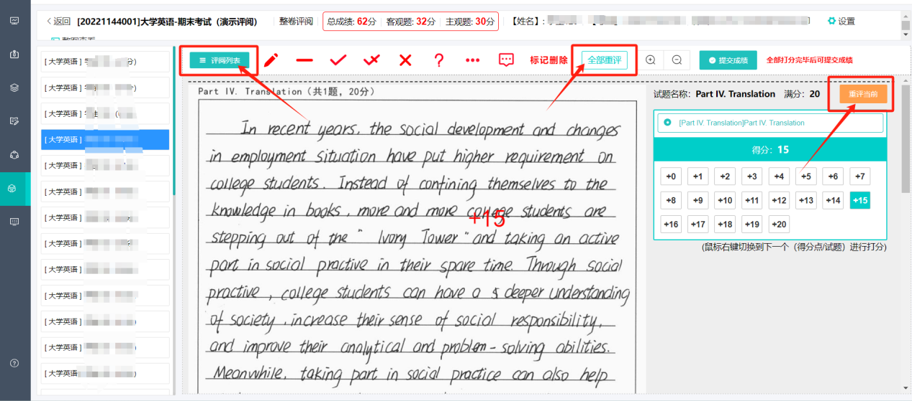

整卷评阅，鼠标右键切换到下一题打分；

整卷评阅回评，选择顶部【全部重评】或【重评当前】对已评阅的试卷或试题进行回评修改；

整卷评阅与传统单试题评阅支持切换评阅；

## 2.评阅监控（课程组长）

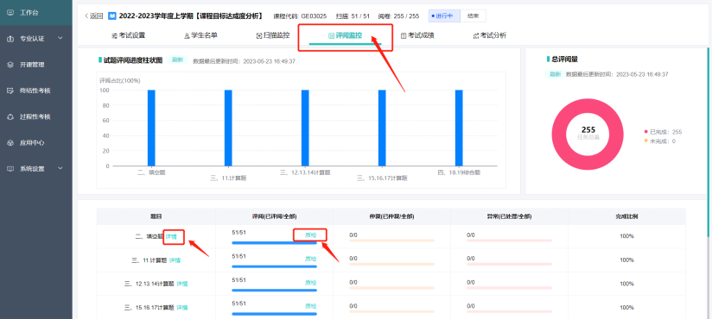【评阅监控】进入评阅监控功能，可以随时查看各题评阅状态，每个教师的打分情况，及时掌握进度及预警；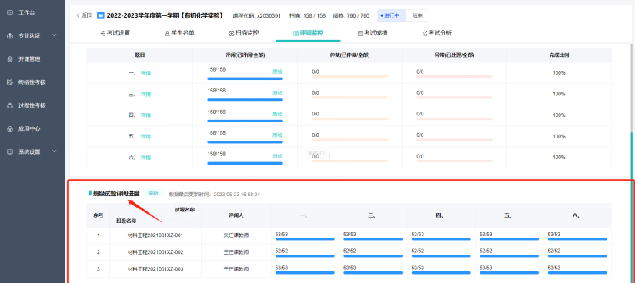班级试题评阅进度列表；

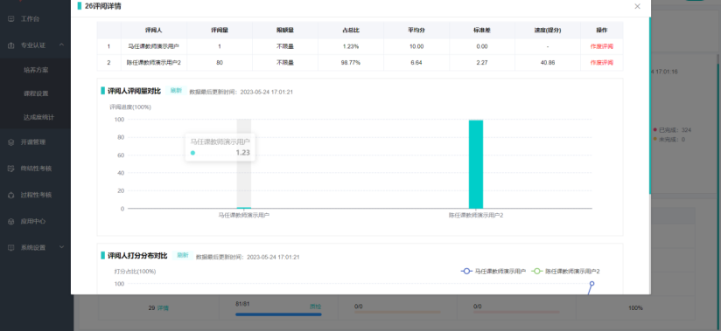

点击各个小题【详情】，可查看各个评阅教师的评阅情况；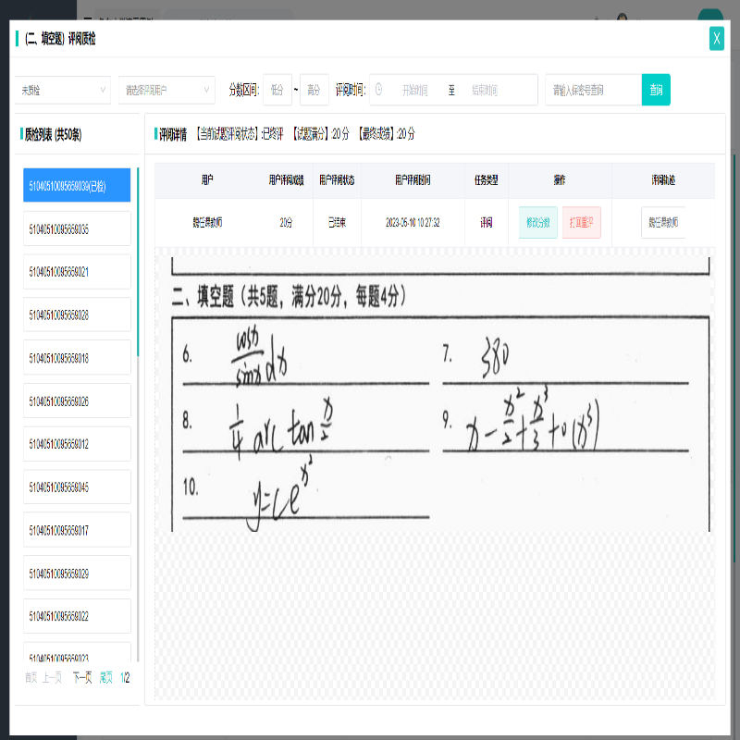点击【质检】可对当前试题筛选条件进行【修改分数】、【打回重评】操作；

# 四、成绩分析/下载成绩/下载电子档案

## 1.考试成绩

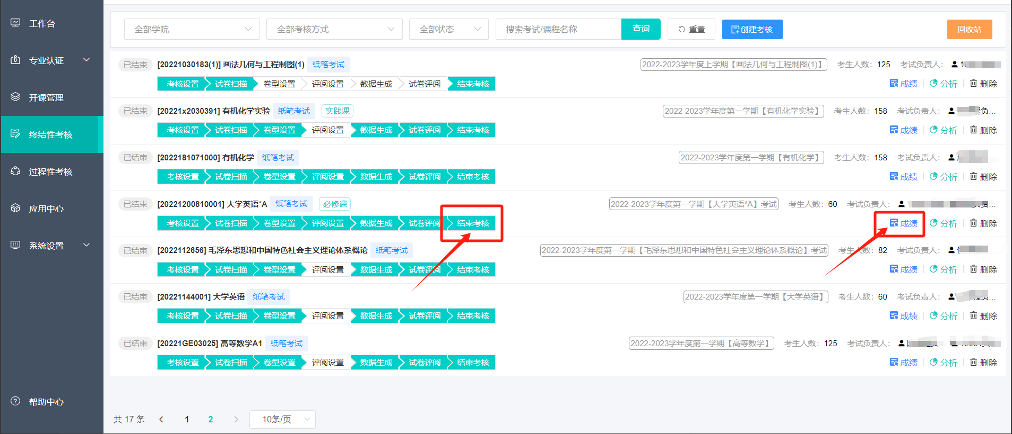

点击进度条【结束考核】后，选择考试列表右侧【成绩】；

（注意：考试未结束状态，导出成绩报表信息可能不准确）

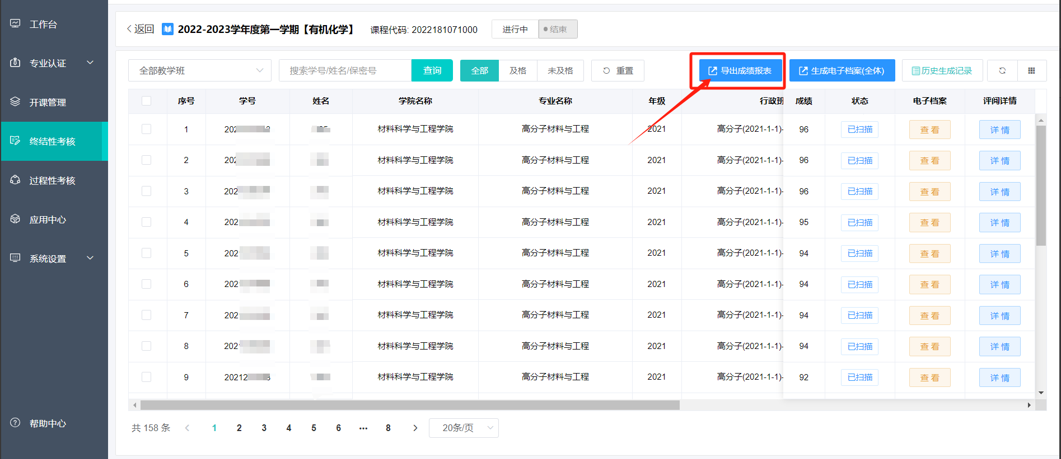

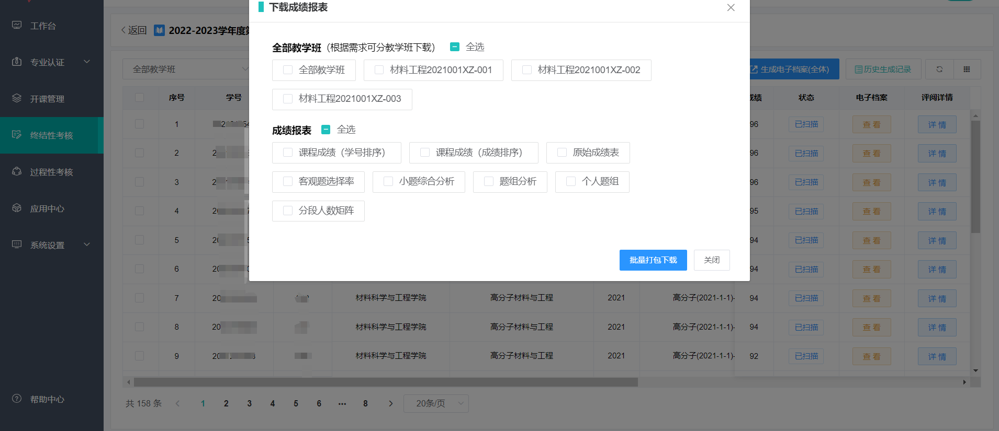

点击【导出成绩报表】进入下载成绩报表界面；根据需求实现全部或单个教学班、成绩报表批量下载；

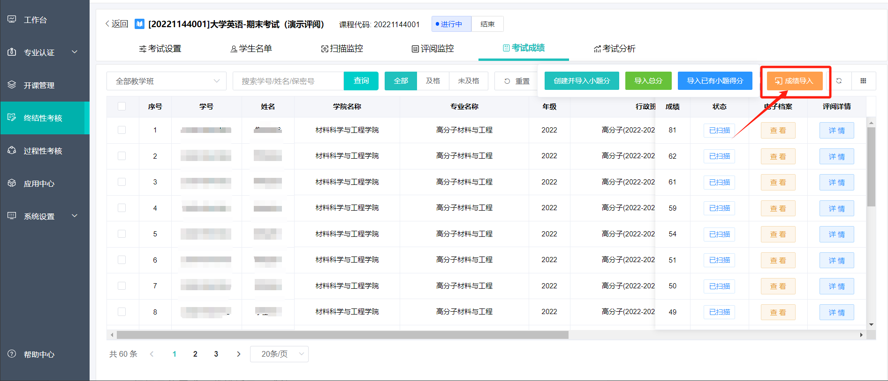成绩导入：【创建并导入小题分】、【导入总分】、【导入已有小题得分】，可根据具体需求下载模板导入成绩；（注意：需在考试设置-基础设置开启是否允许导入成绩功能）

## 2.考试分析

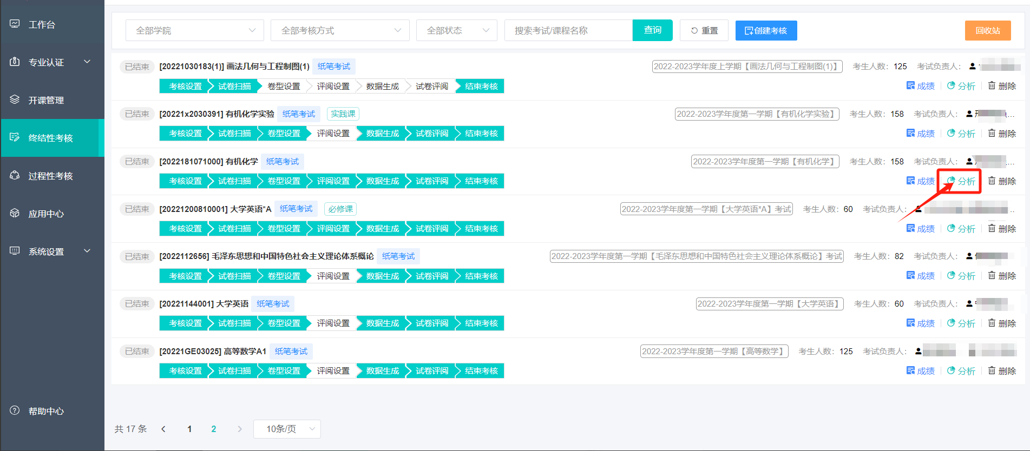

选择考试列表右侧【分析】；

（注意：考试未结束状态，导出分析报告信息可能不准确）

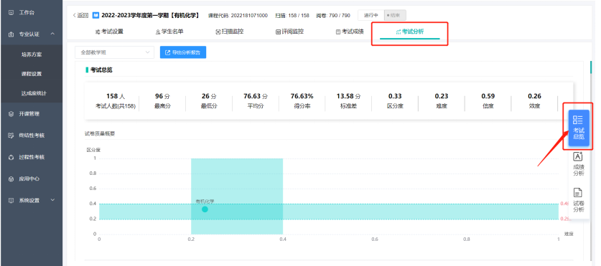

考试总览；

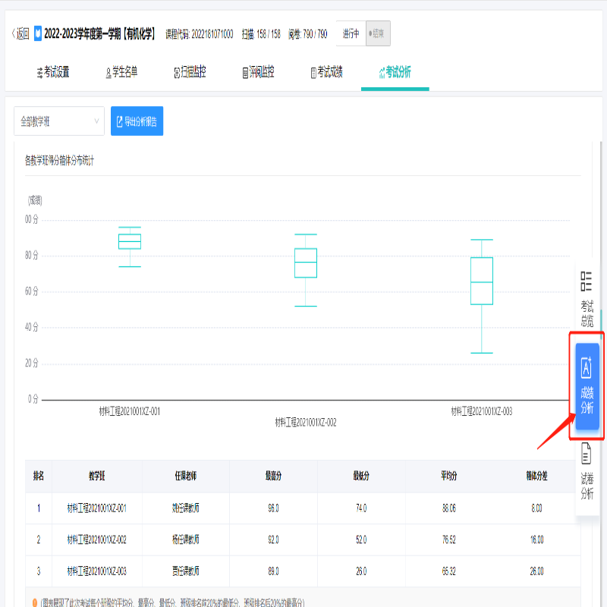成绩分析：成绩区间分布；试题概述；试题占比，试题难度占比；

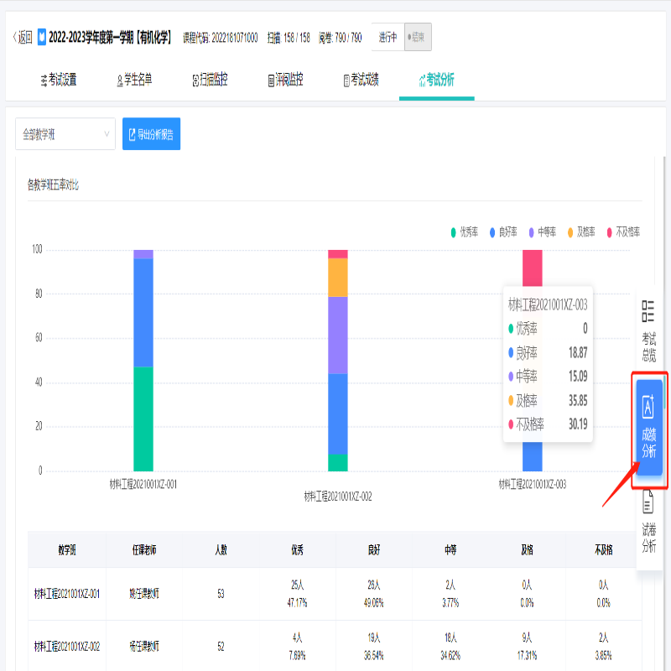

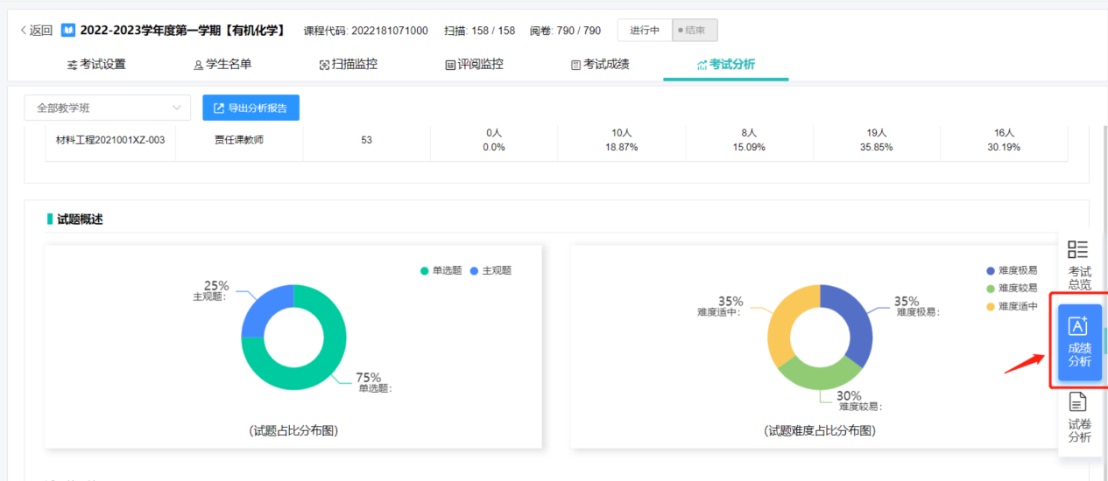

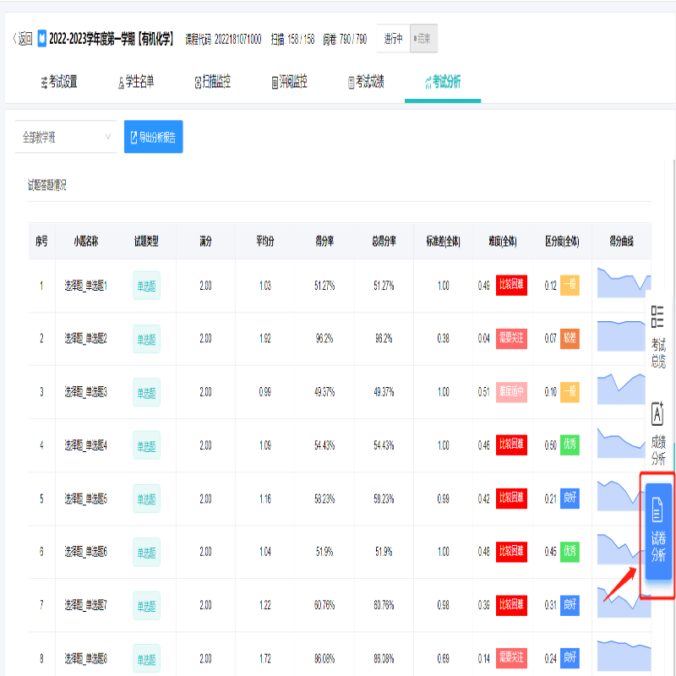

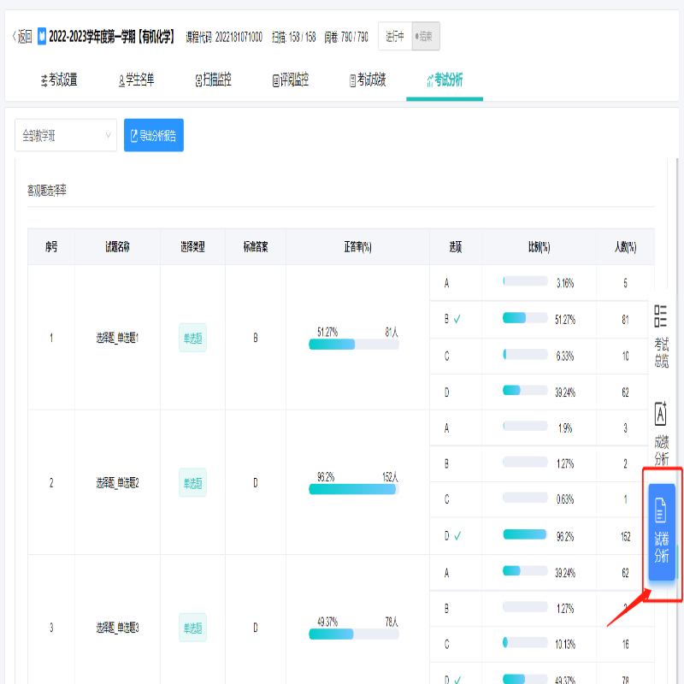

试题难度占比、答题情况、客观题选择率；

点击【导出分析报告】下载存储即可；

1. 电子档案

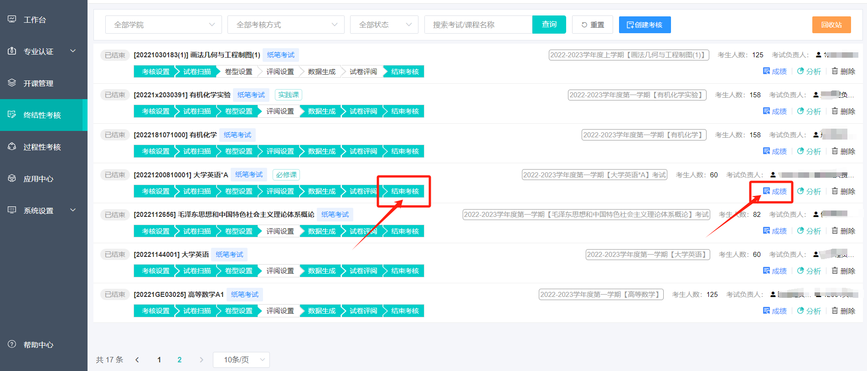

考试结束状态（注意：如果学生数量较多，下载电子档案可能需要几分钟时间）

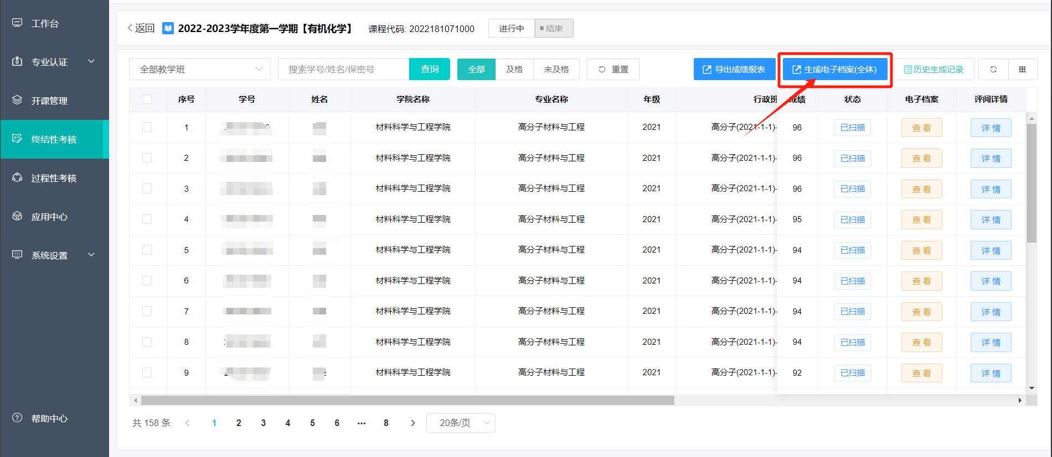

点击【生成电子档案(全体)】默认下载全体；如需单个下载勾选单个学生下载即可；

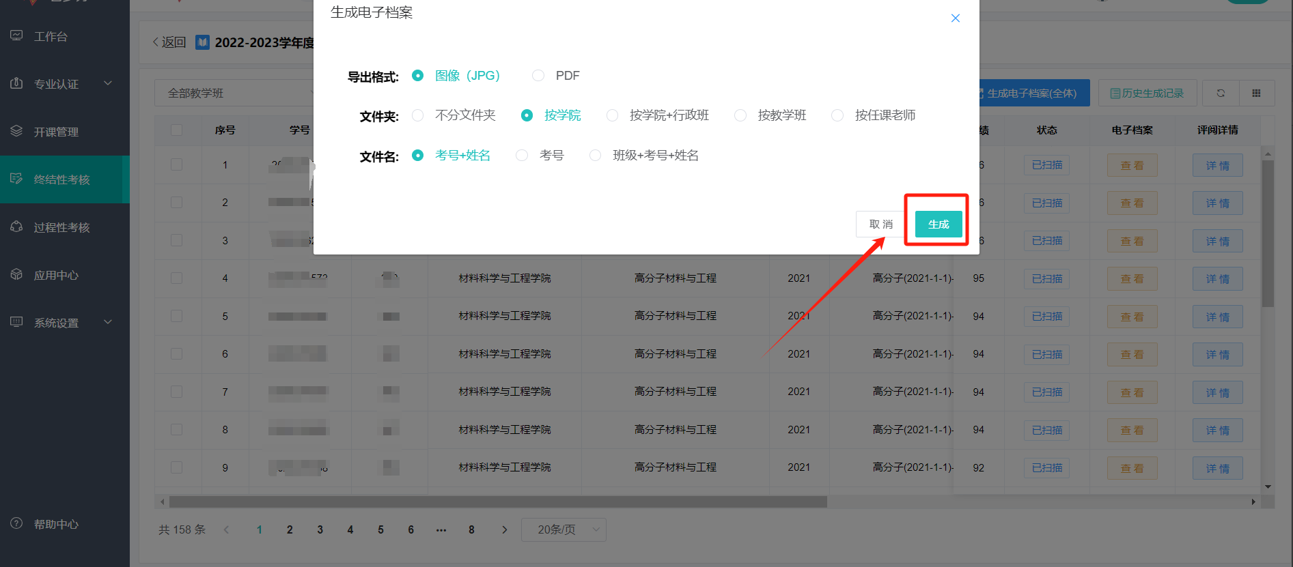

根据需求选择导出格式，文件夹、文件名，点击【生成】-【历史生成记录】查看生成进度；（注意：如果学生数量较多，下载电子档案可能需要几分钟时间）

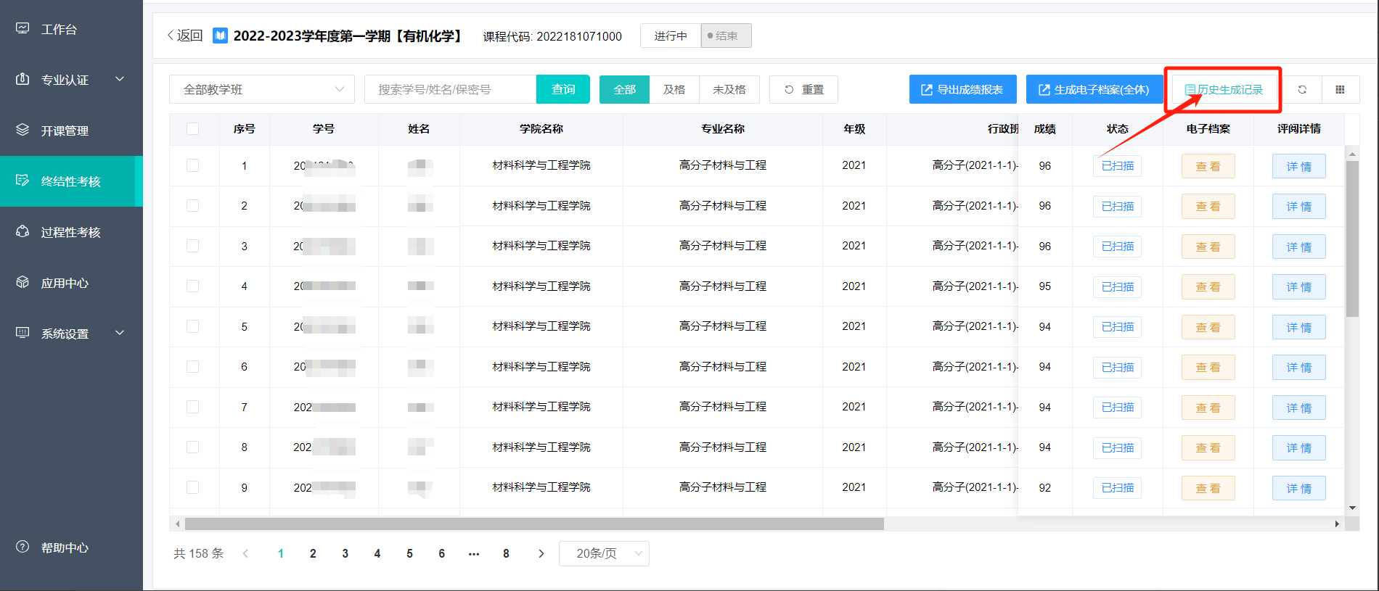

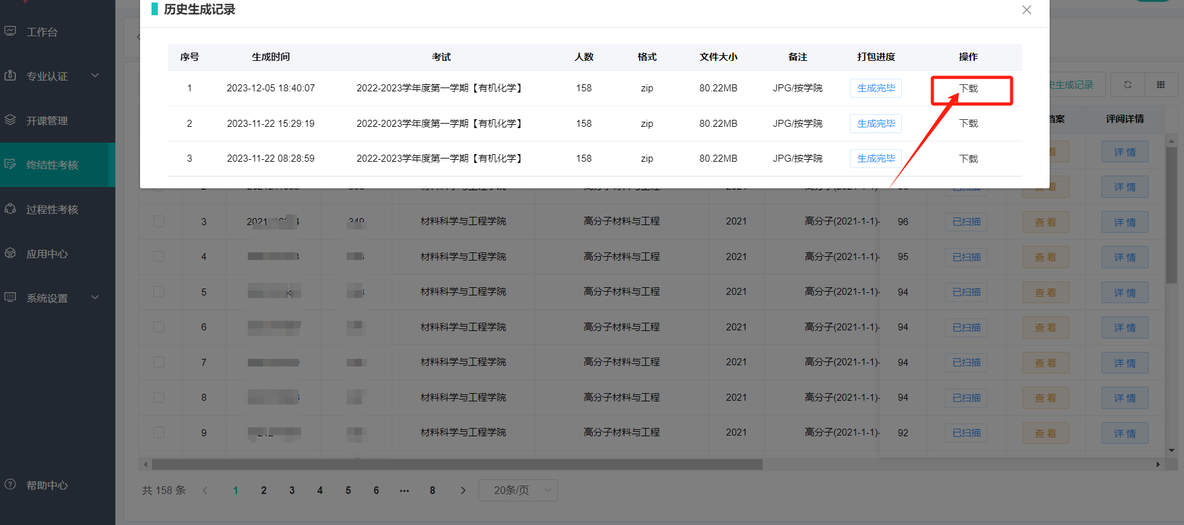

操作【下载】存储即可；

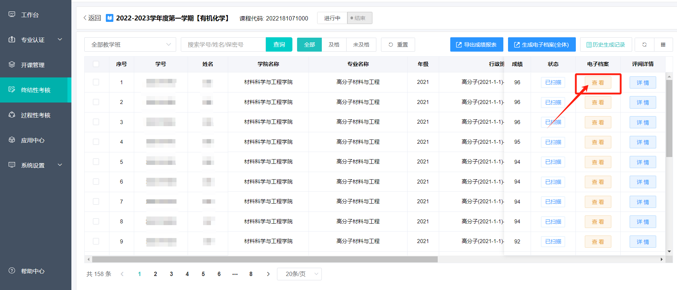

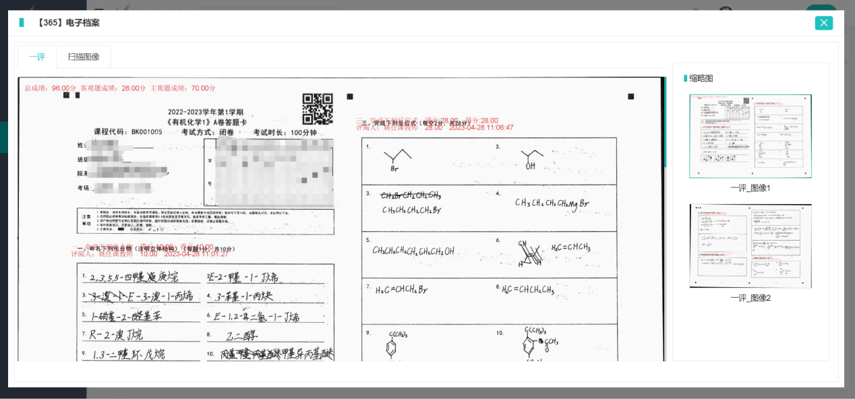

点击【查看】可查看当前学生扫描图像及打分标记图像档案；